Міністерство освіти і науки України  
Національний технічний університет України

«Київський політехнічний інститут ім. І. Сікорського»

Кафедра інженерії програмного забезпечення в енергетиці

Лабораторна робота № 6

з курсу: «*Розробка програмного*

*забезпечення мобільних пристроїв*»

**Виконав:**  
студент 4-го курсу,  
групи ТВ-13  
Романін Анатолій Олександрович

Посилання на GitHub репозиторій:https://github.com/JIAIM/mobile_software

**Перевірив:**

Недашківський О.Л.

Київ 2024/2025

Лабораторна робота № 6

### Теоретичні Відомості

#### Основні поняття та формули

1. **Номінальна потужність (Pn):** Величина, яка характеризує здатність електричної машини виконувати роботу при номінальних умовах. Вимірюється в кіловатах (кВт).
2. **Коефіцієнт використання потужності (Kv):** Показник ефективності використання потужності. Визначається як відношення фактичного навантаження до номінального. Значення Kv знаходиться в межаx 0≤Kv≤1.
3. **Коефіцієнт реактивної потужності (tgφ):** Відображає співвідношення між активною та реактивною складовими повної потужності. Реактивна потужність Q обчислюється за формулою: Q=P⋅tgφ, де P — активна потужність.
4. **Струм у ланцюзі (I):** Струм обчислюється як:

I=P3⋅U⋅cosφ⋅η, де:

* + U — напруга;
  + cosφ — коефіцієнт потужності;
  + η — ККД (коефіцієнт корисної дії).

1. **Активна, реактивна та повна потужності:**
   * P — активна потужність;
   * Q — реактивна потужність;
   * S — повна потужність: S= $\sqrt{P^{2}+Q^{2}}$.
2. **Квадратурний метод:** Для розрахунків загальної потужності групи машин використовується метод сумування квадратів номінальних потужностей:

Pзаг= $\sqrt{\sum_{1}^{n}{P_{i}^{2}}}$

**Завдання :**

Створіть мобільний калькулятор для розрахунку електричних навантажень об’єктів з використанням методу впорядкованих діаграм. Цехова мережа складається з трьох типових цехів які під’єднується до трьох різних розподільчих шин (ШР1-ШР3) та кількох крупних електроприймачів (ЕП). Для спрощення приймемо що склад, номенклатура і характеристики ЕП всіх трьох цехів однакові. На основі складу ЕП та їх характеристик необхідно розрахувати силове навантаження цехової мережі

**Варіант 8 :**

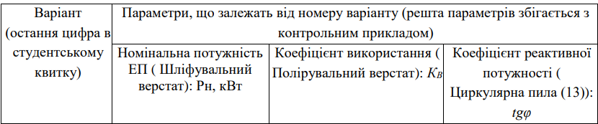 

**Хід виконання:**

Для обчислення формул, також для більш зручного виводу створена функція round, що округлює значення до сотих.

fun round(x: Double): Double {  
 return BigDecimal(x).setScale(4, RoundingMode.*HALF_UP*).toDouble()  
}

Початкові дані для обрахунків беремо із таблиці 6.6.

val Un = 0.38  
val n_data = *intArrayOf*(4, 2, 4, 1, 1, 1, 2, 1)  
val Pn_data = *intArrayOf*(Pn, 14, 42, 36, 20, 40, 32, 20)  
val Kv_data = *doubleArrayOf*(0.15, 0.12, 0.15, 0.3, 0.5, Kv, 0.2, 0.65)  
val tgphi_data = *doubleArrayOf*(1.33, 1.0, 1.33, tgphi, 0.75, 1.0, 1.0, 0.75)  
val n_Pn_data = *mutableListOf*<Int>()  
val n_Pn_Kv_data = *mutableListOf*<Double>()  
val n_Pn_Kv_tgphi_data = *mutableListOf*<Double>()  
val n_Pn_Pn_data = *mutableListOf*<Int>()  
val Ip_data = *mutableListOf*<Double>()

Далі згідно до таблиці 6.7 необхідно обрахувати наступні значення:

for (i in n_data.*indices*) {  
 val n = n_data[i]  
 val Pn = Pn_data[i]  
 val Kv = Kv_data[i]  
 val tgphi = tgphi_data[i]  
 n_Pn_data.add(n * Pn)  
 n_Pn_Kv_data.add(*round*(n_Pn_data[i] * Kv))  
 n_Pn_Kv_tgphi_data.add(*round*(n_Pn_Kv_data[i] * tgphi))  
 n_Pn_Pn_data.add(n * Pn * Pn)  
 Ip_data.add(*estimatedCurrents1level*(n_Pn_data[i]))  
}  
  
val SHR1_n = n_data.*sum*()  
val SHR1_n_Pn = n_Pn_data.*sum*()  
val SHR1_Kv = BigDecimal(n_Pn_Kv_data.*sum*()/n_Pn_data.*sum*()).setScale(2, RoundingMode.*HALF_UP*)  
val SHR1_n_Pn_Kv = n_Pn_Kv_data.*sum*()  
val SHR1_n_Pn_Kv_tgphi = *round*(n_Pn_Kv_tgphi_data.*sum*())  
val SHR1_n_Pn_Pn = n_Pn_Pn_data.*sum*()  
val SHR1_ne = SHR1_n_Pn*SHR1_n_Pn/SHR1_n_Pn_Pn + 1  
val SHR1_Kp = 1.25 //data from table 6.3  
val SHR1_Pp = *round*(SHR1_Kp*SHR1_n_Pn_Kv)  
val SHR1_Qp = 1.0*SHR1_n_Pn_Kv_tgphi  
val SHR1_Sp = *round*(*sqrt*(SHR1_Pp*SHR1_Pp+SHR1_Qp*SHR1_Qp))  
val SHR1_Ip = *round*(SHR1_Pp/Un)  
  
val transfor_n = 2  
val transfor_Pn = 100  
val transfor_n_Pn = transfor_n*transfor_Pn  
val transfor_Kv = 0.2  
val transfor_tgphi = 3.0  
val transfor_n_Pn_Kv = transfor_n_Pn*transfor_Kv  
val transfor_n_Pn_Kv_tgphi = transfor_n_Pn_Kv*transfor_tgphi  
val transfor_n_Pn_Pn = transfor_n_Pn*transfor_Pn  
val transfor_Ip = *estimatedCurrents1level*(transfor_n_Pn)  
  
val sushi_n = 2  
val sushi_Pn = 120  
val sushi_n_Pn = sushi_n*sushi_Pn  
val sushi_Kv = 0.8  
val sushi_tgphi = ' '  
val sushi_n_Pn_Kv = sushi_n_Pn*sushi_Kv  
val sushi_n_Pn_Kv_tgphi = ' '  
val sushi_n_Pn_Pn = sushi_n_Pn*sushi_Pn  
val sushi_Ip = *estimatedCurrents1level*(sushi_n_Pn)  
  
val all_n = 81  
val all_n_Pn = 2330  
val all_n_Pn_Kv = 752  
val all_Kv = BigDecimal(all_n_Pn_Kv.toDouble()/all_n_Pn).setScale(2, RoundingMode.*HALF_UP*)  
val all_n_Pn_Kv_tgphi = 657  
val all_n_Pn_Pn = 96399  
val all_ne = all_n_Pn*all_n_Pn/all_n_Pn_Pn  
val all_Kp = 0.7 //from table  
val all_Pp = *round*(all_Kp*all_n_Pn_Kv)  
val all_Qp = all_Kp*all_n_Pn_Kv_tgphi  
val all_Sp = *round*(*sqrt*(all_Pp*all_Pp+all_Qp*all_Qp))  
val all_Ip = *round*(all_Pp/Un)

Для відображення цих даних створимо відповідно таблицю в яку будемо додавати дані для виводу:

val table = *mutableListOf*<List<String>>()  
for (i in n_data.*indices*) {  
 table.add(  
 *listOf*(  
 (i+1).toString(),  
 String.*format*("%.2f", 0.92),  
 String.*format*("%.1f", 0.9),  
 String.*format*("%.2f", Un),  
 n_data[i].toString(),  
 Pn_data[i].toString(),  
 n_Pn_data[i].toString(),  
 String.*format*("%.2f", Kv_data[i]),  
 String.*format*("%.2f", tgphi_data[i]),  
 String.*format*("%.2f", n_Pn_Kv_data[i]),  
 String.*format*("%.3f", n_Pn_Kv_tgphi_data[i]),  
 n_Pn_Pn_data[i].toString(),  
 "", "", "", "", "", String.*format*("%.4f", Ip_data[i])  
 )  
 )  
}  
  
for (i in 1..3){  
 table.add(  
 *listOf*(  
 "SHR"+i.toString(),  
 "",  
 "",  
 "",  
 SHR1_n.toString(),  
 "",  
 SHR1_n_Pn.toString(),  
 String.*format*("%.2f", SHR1_Kv),  
 "",  
 String.*format*("%.2f", SHR1_n_Pn_Kv),  
 String.*format*("%.3f", SHR1_n_Pn_Kv_tgphi),  
 SHR1_n_Pn_Pn.toString(),  
 SHR1_ne.toString(),  
 String.*format*("%.2f", SHR1_Kp),  
 String.*format*("%.2f", SHR1_Pp),  
 String.*format*("%.2f", SHR1_Qp),  
 String.*format*("%.2f", SHR1_Sp),  
 String.*format*("%.4f", SHR1_Ip),  
 )  
 )  
}  
  
table.add(  
 *listOf*(  
 "Trans",  
 String.*format*("%.2f", 0.92),  
 String.*format*("%.1f", 0.9),  
 String.*format*("%.2f", Un),  
 transfor_n.toString(),  
 transfor_Pn.toString(),  
 transfor_n_Pn.toString(),  
 String.*format*("%.2f", transfor_Kv),  
 String.*format*("%.2f", transfor_tgphi),  
 String.*format*("%.2f", transfor_n_Pn_Kv),  
 String.*format*("%.3f", transfor_n_Pn_Kv_tgphi),  
 transfor_n_Pn_Pn.toString(),  
 "", "", "", "", "", String.*format*("%.4f", transfor_Ip)  
 )  
)  
  
table.add(  
 *listOf*(  
 "Shafa",  
 String.*format*("%.2f", 0.92),  
 String.*format*("%.1f", 0.9),  
 String.*format*("%.2f", Un),  
 sushi_n.toString(),  
 sushi_Pn.toString(),  
 sushi_n_Pn.toString(),  
 String.*format*("%.2f", sushi_Kv),  
 "",  
 String.*format*("%.2f", sushi_n_Pn_Kv),  
 "",  
 transfor_n_Pn_Pn.toString(),  
 "", "", "", "", "", String.*format*("%.4f", sushi_Ip)  
 )  
)  
  
table.add(  
 *listOf*(  
 "All",  
 "",  
 "",  
 "",  
 all_n.toString(),  
 "",  
 all_n_Pn.toString(),  
 String.*format*("%.2f", all_Kv),  
 "",  
 all_n_Pn_Kv.toString(),  
 all_n_Pn_Kv_tgphi.toString(),  
 all_n_Pn_Pn.toString(),  
 all_ne.toString(),  
 String.*format*("%.2f", all_Kp),  
 String.*format*("%.2f", all_Pp),  
 String.*format*("%.2f", all_Qp),  
 String.*format*("%.2f", all_Sp),  
 String.*format*("%.4f", all_Ip),  
 )  
)

Для взаємодії з користувачем створимо 3 поля для вводу даних та кнопку для обрахунку задачі:

@Composable  
fun CalculatorApp() {  
 var Pn by remember **{** *mutableStateOf*("20") **}** var Kv by remember **{** *mutableStateOf*("0.22") **}** var tgphi by remember **{** *mutableStateOf*("1.52") **}** var tableData by remember **{** *mutableStateOf*(*listOf*<List<String>>()) **}** Column(  
 modifier = Modifier  
 .*fillMaxSize*()  
 .*padding*(16.*dp*)  
 ) **{** OutlinedTextField(  
 value = Pn,  
 onValueChange = **{** Pn = **it }**,  
 label = **{** Text("Pn") **}**,  
 modifier = Modifier.*fillMaxWidth*().*padding*(bottom = 8.*dp*)  
 )  
  
 OutlinedTextField(  
 value = Kv,  
 onValueChange = **{** Kv = **it }**,  
 label = **{** Text("Kv") **}**,  
 modifier = Modifier.*fillMaxWidth*().*padding*(bottom = 8.*dp*)  
 )  
  
 OutlinedTextField(  
 value = tgphi,  
 onValueChange = **{** tgphi = **it }**,  
 label = **{** Text("tgφ") **}**,  
 modifier = Modifier.*fillMaxWidth*().*padding*(bottom = 16.*dp*)  
 )  
  
 Button(  
 onClick = **{** tableData = *calculateTable*(Pn.*toInt*(), Kv.*toDouble*(), tgphi.*toDouble*())  
 **}**,  
 modifier = Modifier.*fillMaxWidth*()  
 ) **{** Text("Рассчитать")  
 **}** Spacer(modifier = Modifier.*height*(16.*dp*))  
  
 if (tableData.*isNotEmpty*()) {  
 Row(modifier = Modifier.*horizontalScroll*(rememberScrollState())) **{** Column(  
 modifier = Modifier.*padding*(4.*dp*)  
 ) **{** Text("#")  
 Text("etan")  
 Text("cosu")  
 Text("Un")  
 Text("n")  
 Text("Pn")  
 Text("n*Pn")  
 Text("Kv")  
 Text("tgφ")  
 Text("n*Pn*Kv")  
 Text("n*Pn*Kv*tgφ")  
 Text("n*Pn*Pn")  
 Text("ne")  
 Text("Kp")  
 Text("Pp")  
 Text("Qp")  
 Text("Sp")  
 Text("Ip")  
 **}** tableData.*forEach* **{** row **->** Column(modifier = Modifier.*padding*(4.*dp*)) **{** row.*forEach* **{** cell **->** Text(cell)  
 **}  
 }  
 }  
 }** }  
 **}**}

**Перевірка:**

Для перевірки результатів введемо початкові дані із контрольного прикладу:

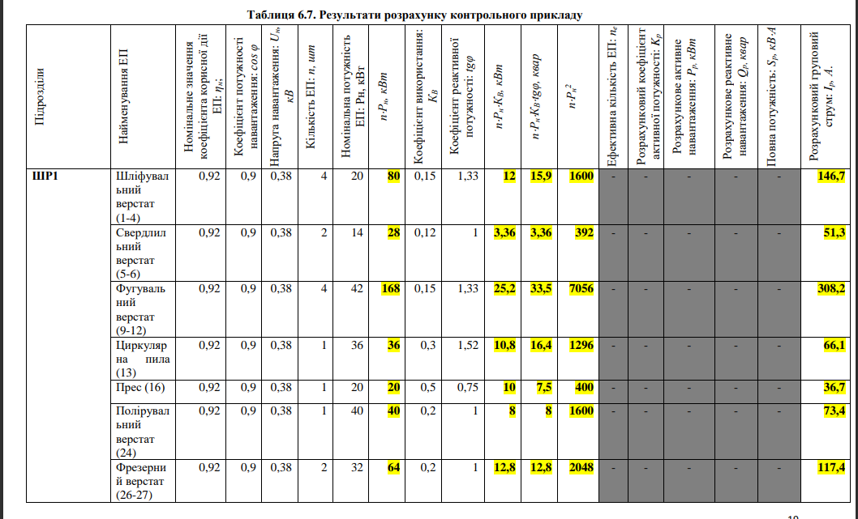 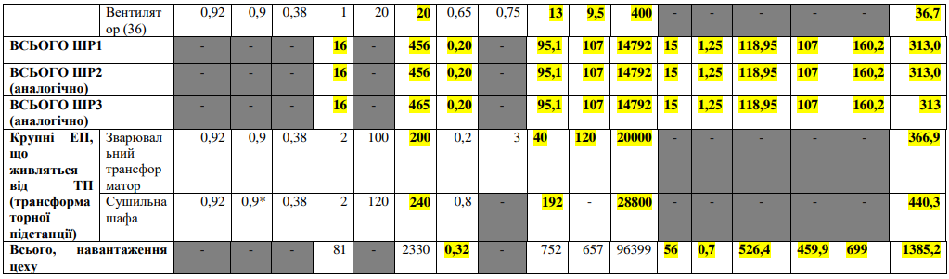

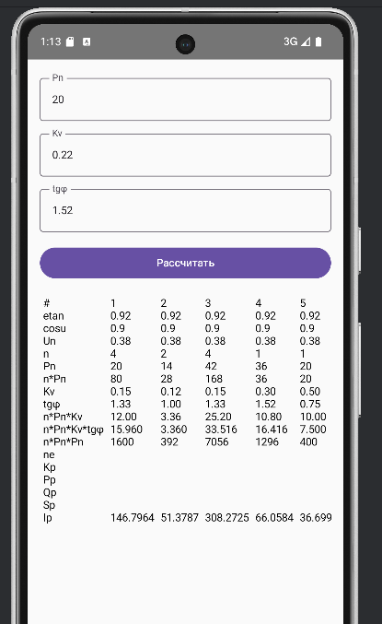

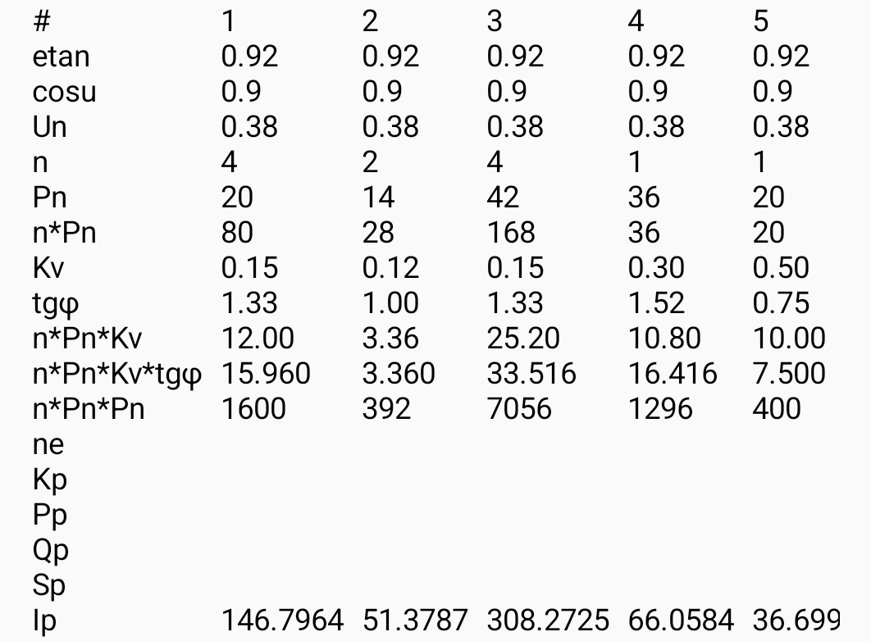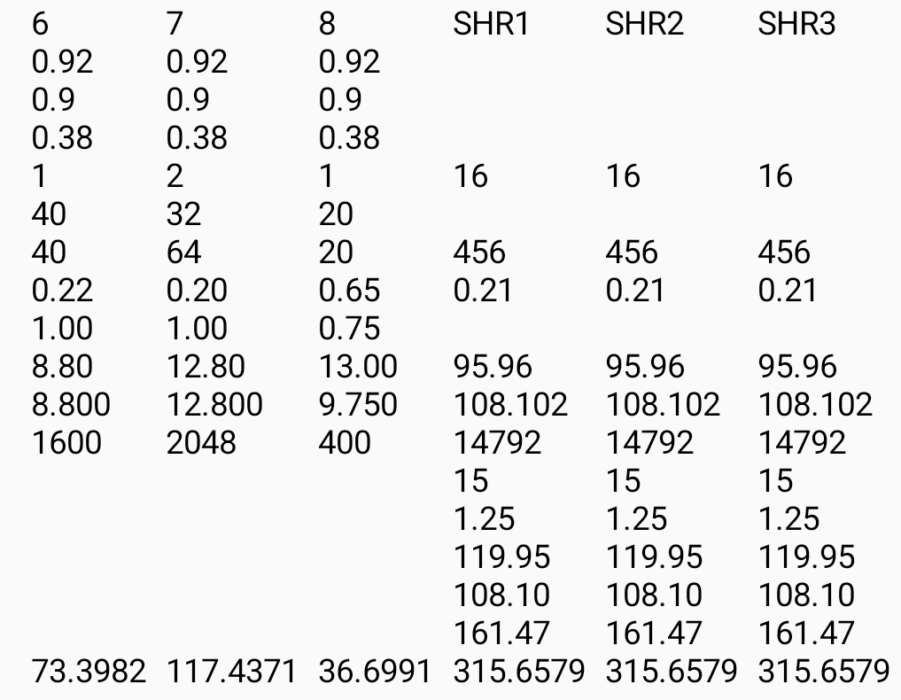

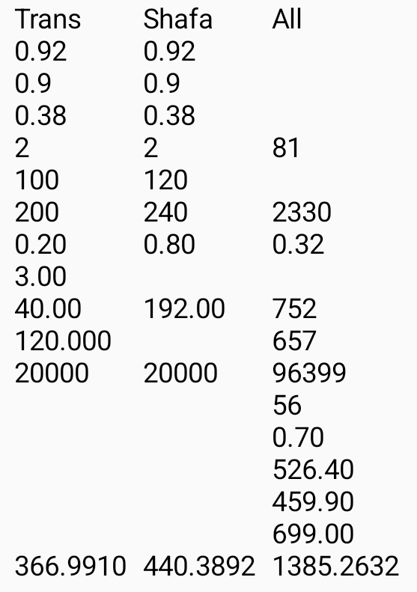

Результати аналогічні, тепер напишимо дані для варіанту 8

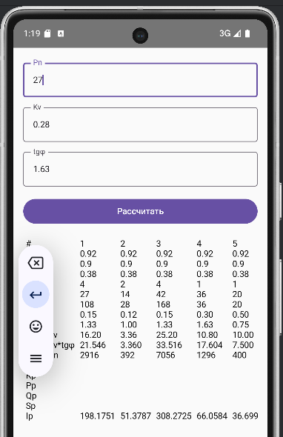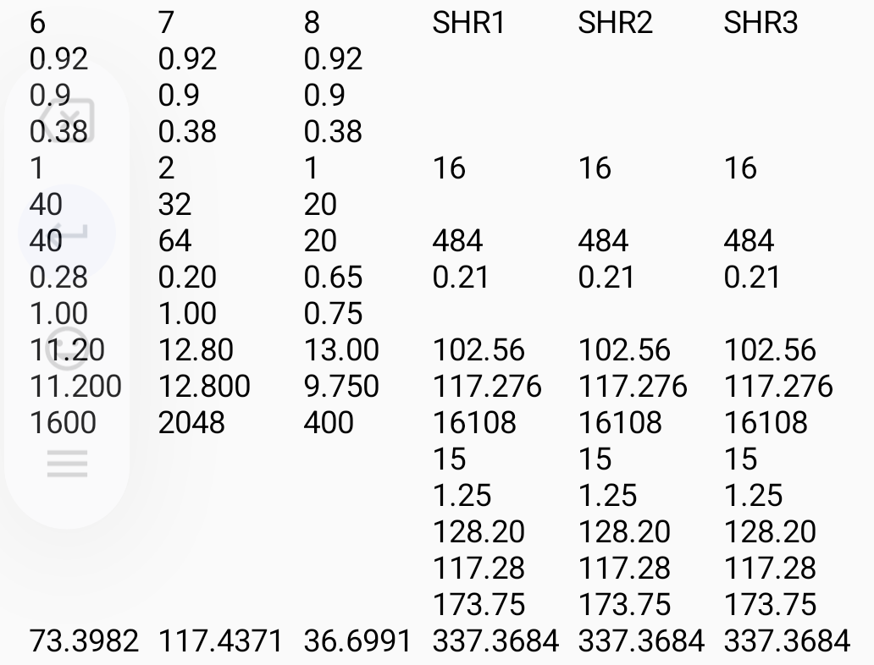

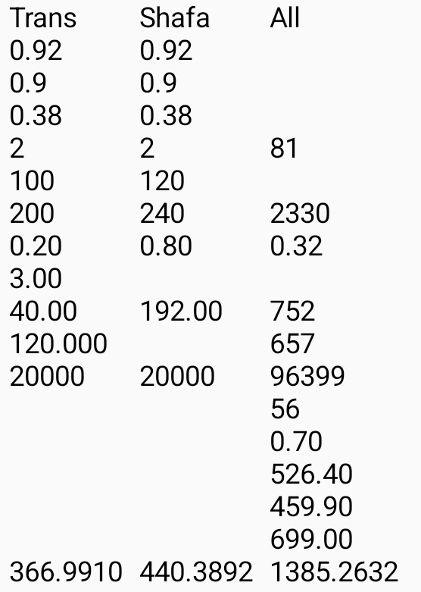

**Висновок**

У результаті виконання практичної роботи було розроблено мобільний додаток для розрахунку основних параметрів електричних машин, зокрема номінальної потужності, коефіцієнта використання та реактивної потужності. Додаток дозволяє користувачам вводити початкові дані, здійснювати обчислення струмів, активної та реактивної потужності, а також отримувати результати у вигляді таблиці у зручному форматі.

Під час роботи ми ознайомилися з основними принципами розрахунку енергетичних параметрів електричних систем, засвоїли методику визначення основних характеристик, таких як активна, реактивна та повна потужність. Ми також опанували навички створення користувацького інтерфейсу з використанням фреймворку Jetpack Compose у середовищі Android Studio, що дозволило автоматизувати розрахунки та візуалізувати результати.